KAMPOS: vendite record e vince la prestigiosa certificazione Butterfly Mark
• Grazie alle vendite della stagione estiva, KAMPOS è riuscita a riciclare circa 11.000 bottiglie di plastica PET e quasi 2.000 kg di reti da pesca abbandonate e altro nylon;
• KAMPOS ha ufficialmente ottenuto il prestigioso accreditamento Butterfly Mark, per il suo impegno per la sostenibilità.
Per immagini ad alta risoluzione e comunicati stampa, utilizzare il seguente collegamento:
https://www.dropbox.com/sh/2spzx4ggbsqp4v3/AACt4wapr0tMub4UlYh8HfcXa?dl=0

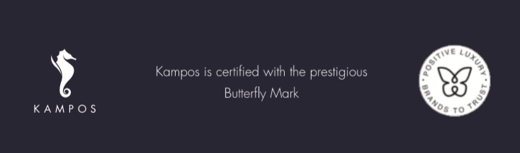

Milano, Italia - 16 settembre 2020: Ogni vittoria conta nel mondo sostenibile, e il nuovo marchio di lusso KAMPOS, impegnato a realizzare prodotti sostenibili e ad affrontare il problema dell'inquinamento nel Mar Mediterraneo, vuole celebrarle tutte. Nato 5 mesi fa con la missione di creare un lusso sostenibile, KAMPOS celebra il successo della sua prima collezione con risultati stellari. Poiché le buone notizie non arrivano mai da sole, KAMPOS ha ottenuto di recente l'accreditamento del prestigioso Butterfly Mark di Positive Luxury.

È un passo avanti verso un mondo migliore e più sostenibile! Durante la sua prima stagione (e nonostante la pandemia in corso), KAMPOS ha venduto costumi da bagno per l'equivalente di circa 11.000 bottiglie di plastica PET riciclate e quasi 2.000 kg di reti da pesca abbandonate e altro nylon. Il marchio ha donato parte dei suoi ricavi al suo partner One Ocean Foundation.

"Con l’apertura del nostro primo negozio a Porto Cervo e il nostro primo partner wholesale Juno Zest a San Benedetto del Tronto, oltre che al nostro sito web, siamo molto felici dei risultati ottenuti. Vogliamo ringraziare i nostri clienti che hanno apprezzato la qualità dei nostri prodotti e soprattutto che hanno creduto nella nostra mission. È un inizio molto promettente e siamo entusiasti di continuare a crescere e imparare con i nostri consumatori".

A fine agosto il marchio è entrato ufficialmente a far parte della community Positive Luxury e ha guadagnato il prestigioso Butterfly Mark. L'accreditamento Butterfly Mark mira a offrire trasparenza nei punti vendita e a consentire ai consumatori di prendere decisioni d’acquisto più consapevoli. Consente di identificare chiaramente i marchi di lusso che soddisfano i più elevati standard di innovazione verificata e prestazioni ambientali per contribuire a un mondo migliore.

Il marchio KAMPOS si unisce alla community del marchio Positive Luxury e si impegna a essere un esempio attraverso le pratiche commerciali etiche e sostenibili dell'azienda.

Ulteriori informazioni sulle azioni positive di Butterfly Mark e KAMPOS sul sito di KAMPOS.

KAMPOS
- www.kampos.com
- www.instagram.com/kampos/
- www.facebook.com/kampos/

